2021年度

广元市朝天区工商业联合会决算
目录

公开时间：2022年9月 日

第一部分 部门概况
一、基本职能及主要工作
二、机构设置
第二部分 2021年度部门决算情况说明
一、收入支出决算总体情况说明
二、收入决算情况说明
三、支出决算情况说明
四、财政拨款收入支出决算总体情况说明
五、一般公共预算财政拨款支出决算情况说明
六、一般公共预算财政拨款基本支出决算情况说明
七、“三公”经费财政拨款支出决算情况说明
八、政府性基金预算支出决算情况说明
九、国有资本经营预算支出决算情况说明
十、其他重要事项的情况说明
第三部分 名词解释
第四部分 附件
第五部分 附表
一、收入支出决算总表
二、收入决算表
三、支出决算表
四、财政拨款收入支出决算总表
五、财政拨款支出决算明细表
六、一般公共预算财政拨款支出决算表
七、一般公共预算财政拨款支出决算明细表
八、一般公共预算财政拨款基本支出决算表
九、一般公共预算财政拨款项目支出决算表
十、一般公共预算财政拨款“三公”经费支出决算表
十一、政府性基金预算财政拨款收入支出决算表
十二、政府性基金预算财政拨款“三公”经费支出决算表
十三、国有资本经营预算财政拨款收入支出决算表
十四、国有资本经营预算财政拨款支出决算表
(注：请部门根据实际注明页码)

第一部分 部门概况

一、基本职能及主要工作

（一）主要职能。
区工商联是区委领导下的，以统战性为主兼有经济性、民间性的人民团体，主要职责是：
（一）参与本区经济事务、社会和重大决策的政治协商，发挥民主监督作用，做好代表性人士的政治安排和推荐工作，对本区重大政策的制订提出建议并贯彻执行。
（二）协助区政府进行专题调研，开展有利于改革开放和社会主义市场经济建设服务活动。
（三）发扬自我教育的优良传统，宣传国家的方针、政策，加强和改进思想政治工作，对会员进行“团结、帮助、引导、教育”，提倡“爱国、敬业、守法、奉献”的思想，提高经营者素质，培养一批积极分子和骨干队伍。
（四）维护会员的合法权益，反映会员的意见、要求和建议，在会员与政府之间发挥桥梁纽带作用，当好政府管理非公有制经济的助手。
（五）为会员和社会提供市场、技术、商品等信息，按照国家有关规定，为会员提供管理、法律、会计、审计、融资等咨询工作。
（六）对会员进行专业培训，帮助会员改善经营管理，提高生产技能、技术和产品质量，树立品牌，推荐品牌。
（七）按照国家规定和有关政策，组织会员举办和参加各种对内对外展销会、交易会、组织外出参观考察、访问、帮助会员开拓国内、国际市场。
（八）为会员提供必要的证明，协调关系为会员和民间企业调解经济纠纷。
（九）增进与台、港、澳地区和世界各国工商社团及工商经济人士的联系和联谊，促进经济技术和贸易合作的发展，协助引进资金、技术与人才。
（十）协助区委和区政府管理好经济界各类民间团体组织。
（十一）协助政府在各乡镇建立分会，同业公会，行业协会，并开展会务工作。
（十二）承担区委、区人民政府交办的其他事项。

（二）2021年重点工作完成情况。
2021年，区工商联在区委、区政府的领导和市工商联的指导下，坚持以习近平新时代中国特色社会主义思想为指导，深入学习贯彻党的十九大、十九届二中、三中、四中、五中、六中全会和习近平总书记“七一”重要讲话精神，始终坚持“信任、团结、服务、引导、教育”工作方针，围绕我区非公有制经济发展和非公有制经济代表人士的期盼，积极开展各项活动，较好地完成了各项工作任务，被全国工商联表彰为2020-2021年度全国“五好”县级工商联、2021年度民营企业调查工作先进单位，着力打造新时代工商联工作新格局。
1.强化思想政治引领，不断促进两个健康发展
不断凝聚思想共识。组织召开民营企业家党史学习教育座谈会2次，邀请专家为60余名民营企业家讲授专题党课2次；在建党100周年之际，号召民营企业和商协会组织观看庆祝建党100周年大会，学习习近平总书记“七一”重要讲话精神，在全区民营经济人士、工商联所属商会中掀起学习热潮。组织引导直属会员企业、所属商协会党组织陆续以党员大会、主题党日活动等形式开展党史学习教育，组织会员企业到延安、旺苍等地红色教育基地开展第二课堂教育3次。认真开展民营企业家梯队培养工作，与区委统战部、区委党校联合开展民营企业家素质提升专题培训班和东西部协作-朝天区助推中小企业高质量发展专题培训班2期。
积极开展社会公益事业。着眼实现党建工作与商会建设“双融合，双促进”，所属商会党组织建设实现全覆盖，在党建引领下，商会作用发挥日益显现，积极回馈家乡，热心公益事业。“七一”前后，中子商会、两河口商会等商会组织会员企业慰问了87名困难党员，慰问金达6.3万元。多个商会共开展助学活动11次捐资45.5万元，向河南灾区捐款捐物6批次价值60余万元。
不断加强舆论宣传。举办了先进商协会、先进民营企业表扬活动，持续宣传报道商协会组织和民营企业先进事迹，激励商协会组织和民营企业积极投身乡村振兴和社会公益事业。按时完成了《中国工商》杂志、《中华工商时报》报刊征订任务，定期召开非公经济领域意识形态分析研判会议，充分利用微信工作群，迅速传达学习习近平总书记重要讲话和各项政策方针，有效引导广大非公有制经济人士增强“四个意识”、坚定“四个自信”、做到“两个维护”。
2.深入开展调查研究，不断提高科学建言的能力和水平
加强调查研究。围绕党和政府的中心工作、非公经济领域的重难点问题、工商联应当发挥的桥梁和助手作用问题等多方面开展调研。通过深入细致的调查研究,形成了《关于企业创新发展的建议》《关于新时代民营企业家队伍梯队建设的调研报告》等调研报告。全年共报送调研文章2篇，建言献策3篇，社情民意3篇。积极配合市工商联完成重点调研课题任务，民营企业调查系统入库数量达40家，按时按质按量完成辖区内民营企业社会责任调查、全国民营企业调查点等工作。
及时报送工作信息。认真做好全市工商联系统庆祝建党100周年栖凤廊桥图片展资料收集工作，并组织民营企业家现场观看图片展，引导民营企业家领略发展成就、不断接续奋斗。不断加强对非公有制企业和非公有制经济发展的宣传推介力度，及时报送工作信息，全年被各级各类媒体采用信息68条。
3.加强经济服务工作，不断优化营商环境
不断促进优化营商环境。大力弘扬“民营企业是城市英雄”理念，结合党史学习教育“我为群众办实事”实践活动，深入开展“进企入会”走访活动，联合多部门到民营企业进行实地走访调研，围绕涉企服务开展情况、惠企政策落实情况等进行问诊问效，帮助企业解决经营中的困难和问题。随着党史学习教育走深入实，区工商联为企业办实事的行动也初见成效，会员企业走访面达75%，所属商会走访面达100%。建立了“办实事”专门台账，收集困难及问题37个，已协调处理35个，解决了企业的燃眉之急，有效促进了全区民企生产经营活动健康发展。
积极推进服务平台建设。认真贯彻执行维权服务和调解机制，按照《关于建立沟通联系机制服务保障民营经济发展的意见》要求，与区法院、区检察院及区司法局加强联系，积极发挥区工商联（商会）人民调解委员会作用，深入开展“万所联万会”工作，推动律师事务所与14个所属商会签署合作协议，为商会组织提供法律服务。联合区金融服务中心、税务局、司法局等部门，组织召开银政企融资对接会2次，召开了“万所联万会”法律服务和“春雨润苗”税务服务座谈会，为民营企业提供金融、法律和税务等方面服务。帮助企业解决用工难，联合区人社局、区总工会开展招聘活动3次，指导用工企业和广大求职人员签订意向性协议400余人次。
积极推进经贸合作交流。主动加强与外地工商联、商协会及企业的联系与对接，积极搭建经贸交流合作平台，邀请杭州市民营企业家组团来朝考察投资项目2次。杭州市高新区（滨江）工商联与朝天区工商联缔结成为“友好工商联”。充分利用商协会组织网络平台，通过商会以商招商促成签约项目1个（高峰云尚农旅综合项目），签约资金7800万元；引进现代化高密度养殖项目1个。
4.完善工作机制，持续推进组织建设
加强民营经济人士管理。不断完善民营经济人士综合评价机制，在开展换届、政治推荐时，严格按照要求做好民营经济代表人士综合评价工作。重视民营经济人士的政治推荐，在区人大、政协换届之际，积极做好考察、推荐工作，并加强培训和指导，提高他们的素质和参政议政、民主监督能力，充分发挥非公经济人士人大代表、政协委员的作用。目前共有32名非公有制经济人士担任区政协委员、14名担任区人大代表。“两会”期间，非公经济人士人大代表、政协委员共提出意见建议40条。定期组织召开执委会议，建立完善了区工商联企业家副主席、副会长轮值工作和述职制度，以此搭建企业家互相学习交流、共同合作发展的平台，让企业家站前台、当主角，不断增强企业家副主席（副会长）凝聚力和向心力。
加强商会组织建设。近两年，在工商联的积极引导和努力下，商会建设进入快速发展期，目前工商联所属商会共有14个，其中乡镇商会12个（在全市率先实现乡镇商会建设全覆盖）、异地商会2个。今年以来，区工商联聚力建设北京、西安两地异地商会，两个商会各项筹备工作已经就绪，等疫情防控解封便可开会成立。成都、重庆两个异地商会凝聚力不断增强、日臻成熟，其中成都朝天商会在今年7月顺利完成换届工作。不断完善组织规范化建设，起草制定了《商会管理办法》。对商会职责与任务、组织管理、资产管理、党组织建设等几个方面进行了细化，进一步规范了我区商会组织建设，为推进“四好”商会建设奠定了坚实基础。
注重质量积极发展会员。发展壮大辐射全区民营经济各领域的会员队伍。认真执行工商联会员发展规划和会员管理制度，使会员发展和管理更加规范化。为更好地服务广大会员，落实专人负责会员管理工作，认真抓好“网上工商联”建设，动态更新会员组织系统数据库。截至目前共有会员577名，其中企业会员498家，个人会员64人，团体会员15个。
持续巩固“五好”工商联建设。严格遵守换届纪律，在全市率先完成换届工作。认真抓好党史学习教育，坚持把“我为群众办实事”实践活动作为重要内容贯穿始终，把学习成效转化为工作动力和成效，推动学习教育走深走实。全面落实全市干部纪律作风整顿工作要求认真落实整改措施，着力以纪律作风整顿推动工作有效开展，从谋发展的角度加强工商联班子建设，不断促进班子建设政治坚定、团结进取、廉洁自律。围绕“一个设立、五个有”目标，切实按照班子建设好、会员发展好、商会发展好、作用发挥好、工作保障好建设工作指标认真对照落实，确保每一个“好”都要达到标准，持续加强全国“五好”县级工商联称号，不断提升工商联工作水平。
5.聚力作用发挥，扎实开展乡村振兴与东西部协作工作
积极推动脱贫攻坚与乡村振兴有效衔接。在所属商会中建立了议事联络机制，充分发挥商会成员优势，紧扣地方发展规划、发展现状和重大发展项目召开联系会议，建立QQ群、微信群等传递家乡发展动态，组织参与本乡镇、本村的乡村振兴规划，加强经济社会发展协商，形成共识，推动乡村振兴。麻柳商会捐资60余万元为麻柳乡安装路灯260余盏，建设光亮工程8公里；大滩商会通过对火龙果产业园改造升级、试种橙子40余亩，着力引导当地老百姓发展火龙果和橙子种植产业。推动开展“万企兴万村”行动，组织民营企业家到村持续开展结对帮扶，实现村企结对11对，其中重点村覆盖率达31%。
积极推动东西部协作。与滨江区积极开展工作对接，接待滨江区工商联和民营企业来我区考察2批次。深入实施村企结对行动，实现村企结对20对。浙江笨鸟科技有限公司与朝天区沙河镇小学签订了对口帮扶框架协议，向沙河镇小学现场捐赠校服500套、饮水机5台，资助困难学生10名。

二、机构设置
区工商联下属二级单位0个。

第二部分 2021年度部门决算情况说明
- 收入支出决算总体情况说明
2021年度收、支总计86.69万元。与2020年相比，收、支总计各增加9.46万元，增长12%。主要变动原因是增加目标绩效奖、重点工作单项奖、退休人员一次性补贴和职业年金。
（图1：收、支决算总计变动情况图）（柱状图）
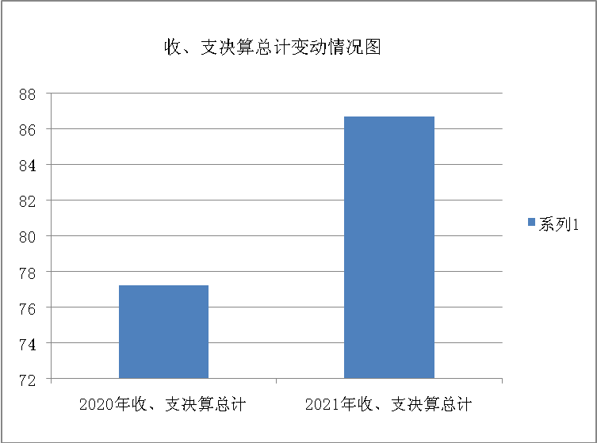
- 收入决算情况说明
2021年本年收入合计86.69万元，其中：一般公共预算财政拨款收入86.69万元，占100%；政府性基金预算财政拨款收入0万元，占0%；国有资本经营预算财政拨款收入0万元，占0%；上级补助收入0万元，占0%；事业收入0万元，占0%；经营收入0万元，占0%；附属单位上缴收入0万元，占0%；其他收入0万元，占0%。
（注：数据来源于财决01表，仅罗列本部门涉及的收入。）
（图2：收入决算结构图）（饼状图）
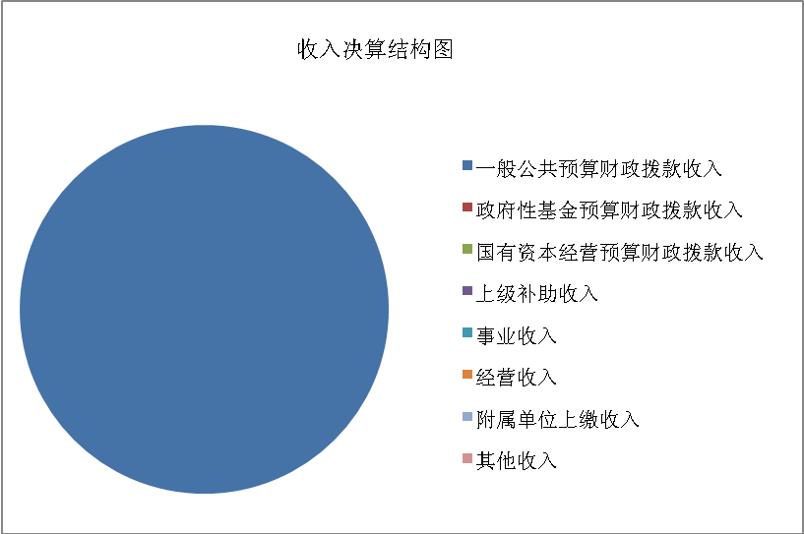
- 支出决算情况说明

2021年本年支出合计86.69万元，其中：基本支出78.19万元，占90%；项目支出8.50万元，占10%；上缴上级支出0万元，占0%；经营支出0万元，占0%；对附属单位补助支出0万元，占0%。

（注：数据来源于财决04表，仅罗列本部门涉及的支出。）
（图3：支出决算结构图）（饼状图）
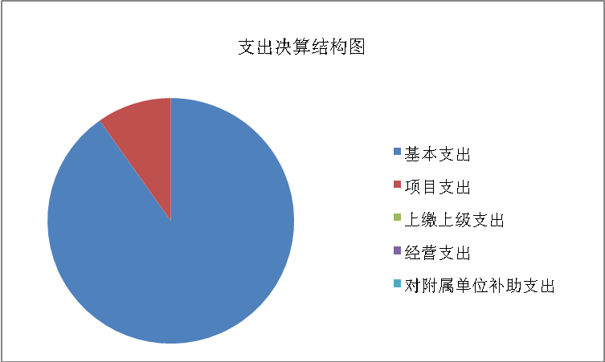四、财政拨款收入支出决算总体情况说明
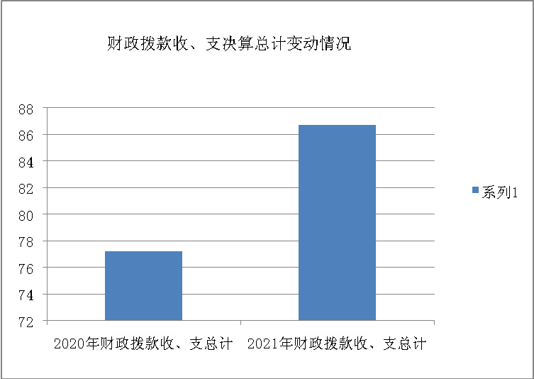2021年财政拨款收、支总计86.69万元。与2020年相比，财政拨款收、支总计各增加9.46万元，增长12%。主要变动原因是增加目标绩效奖、重点工作单项奖、退休人员一次性补贴和职业年金。
（注：数据来源于财决01-1表）
（图4：财政拨款收、支决算总计变动情况）（柱状图）

五、一般公共预算财政拨款支出决算情况说明

（一）一般公共预算财政拨款支出决算总体情况
2021年一般公共预算财政拨款支出86.69万元，占本年支出合计的100%。与2020年相比，一般公共预算财政拨款支出增加增加9.46万元，增长12%。主要变动原因是增加目标绩效奖、重点工作单项奖、退休人员一次性补贴和职业年金。
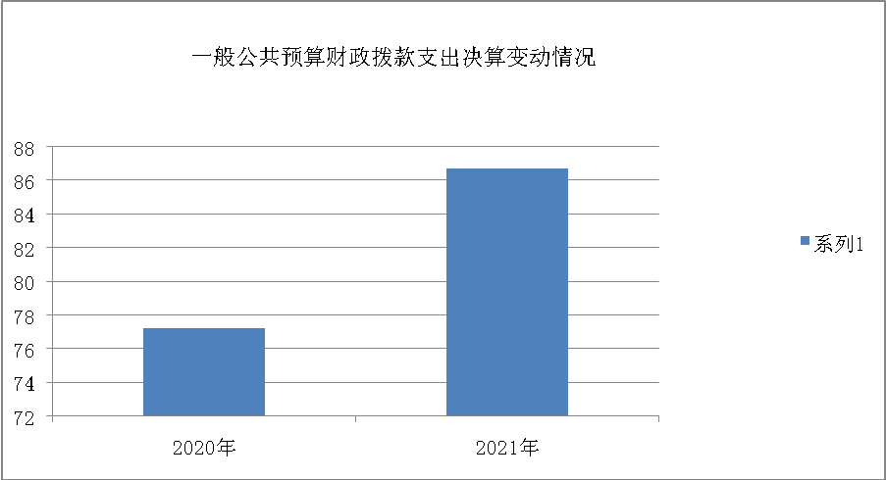（图5：一般公共预算财政拨款支出决算变动情况）（柱状图）

（二）一般公共预算财政拨款支出决算结构情况
2021年一般公共预算财政拨款支出86.69万元，主要用于以下方面:一般公共服务（类）支出69.84万元，占81%；教育（类）支出0万元，占0%；科学技术（类）支出0万元，占0%；文化旅游体育与传媒（类）支出0万元，占0%；社会保障和就业（类）支出10.32万元，占12%；卫生健康（类）支出2.63万元，占3%；住房保障（类）支出3.90万元，占4%。
（注：数据来源于财决01-1表，仅罗列本部门涉及的全部功能分类科目，至类级。）
（图6：一般公共预算财政拨款支出决算结构）（饼状图）
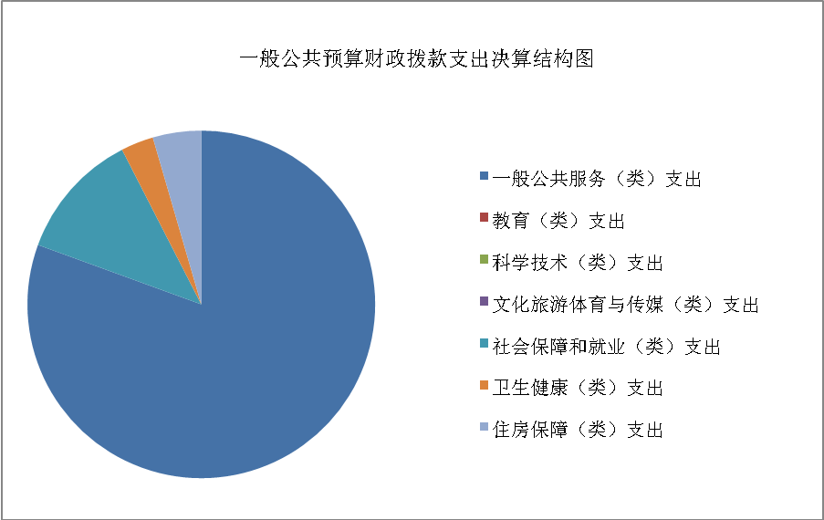

（三）一般公共预算财政拨款支出决算具体情况

2021年一般公共预算支出决算数为86.69万元，完成预算100%。其中：
1．一般公共服务（类）民主党派及工商联事务（款）行政运行（项）: 支出决算为61.34万元，完成预算100%，决算数等于预算数。一般公共服务（类）民主党派及工商联事务（款）一般行政管理事务（项）: 支出决算为8.50万元，完成预算100%，决算数等于预算数。
2．教育（类）***（款）***（项）: 支出决算为0万元，完成预算100%，决算数等于预算数。
3．科学技术（类）***（款）***（项）: 支出决算为0万元，完成预算100%，决算数等于预算数。
4．文化旅游体育与传媒（类）***（款）***（项）: 支出决算为0万元，完成预算100%，决算数等于预算数。
5．社会保障和就业（类）行政事业单位养老支出（款）机关事业单位基本养老保险缴费支出（项）: 支出决算为5.49万元，完成预算100%，决算数等于预算数。社会保障和就业（类）行政事业单位养老支出（款） 机关事业单位职业年金缴费支出（项）: 支出决算为4.83万元，完成预算100%，决算数等于预算数。
6．卫生健康（类）行政事业单位医疗（款） 行政单位医疗（项）:支出决算为2.63万元，完成预算100%，决算数等于预算数的。
7．住房保障支出（类）住房改革支出（款）住房公积金（项）:支出决算为3.90万元，完成预算100%，决算数等于预算数的。
（注：数据来源于财决01-1表和财决08表，仅罗列本部门涉及的全部功能分类科目，至项级。上述“预算”口径为调整预算数。增减变动原因为决算数<项级>和调整预算数<项级>比较，与预算数持平可以不写原因。）

六、一般公共预算财政拨款基本支出决算情况说明
2021年一般公共预算财政拨款基本支出78.19万元，其中：
人员经费68.46万元，主要包括：基本工资、津贴补贴、奖金、伙食补助费、绩效工资、机关事业单位基本养老保险缴费、职业年金缴费、其他社会保障缴费、其他工资福利支出、离休费、退休费、抚恤金、生活补助、医疗费补助、奖励金、住房公积金、其他对个人和家庭的补助支出等。
公用经费9.73万元，主要包括：办公费、印刷费、咨询费、手续费、水费、电费、邮电费、取暖费、物业管理费、差旅费、因公出国（境）费用、维修（护）费、租赁费、会议费、培训费、公务接待费、劳务费、委托业务费、工会经费、福利费、公务用车运行维护费、其他交通费、税金及附加费用、其他商品和服务支出、办公设备购置、专用设备购置、信息网络及软件购置更新、其他资本性支出等。
（注：数据来源于财决07表和财决08-1表，仅罗列本部门实际支出涉及的经济分类科目。）

七、“三公”经费财政拨款支出决算情况说明

（一）“三公”经费财政拨款支出决算总体情况说明
2021年“三公”经费财政拨款支出决算为0.17万元，完成预算100%，决算数与预算数持平。
（注：上述“预算”口径为调整预算数。）

（二）“三公”经费财政拨款支出决算具体情况说明
2021年“三公”经费财政拨款支出决算中，因公出国（境）费支出决算0万元，占0%；公务用车购置及运行维护费支出决算0万元，占0%；公务接待费支出决算0.17万元，占100%。具体情况如下：
（图7：“三公”经费财政拨款支出结构）（饼状图）
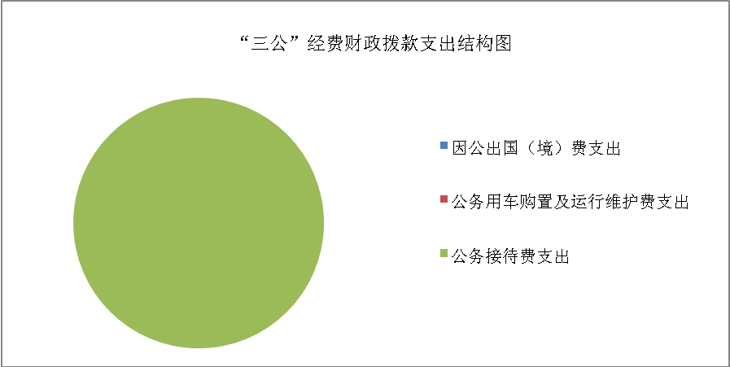
1．因公出国（境）经费支出0万元，完成预算100%。全年安排因公出国（境）团组0次，出国（境）0人。因公出国（境）支出决算与2020年持平。
开支内容包括：无。
2．公务用车购置及运行维护费支出0万元,完成预算100%。公务用车购置及运行维护费支出决算与2020年持平。
其中：公务用车购置支出0万元。全年按规定更新购置公务用车0辆，其中：轿车0辆、金额0万元，越野车0辆、金额0万元，载客汽车0辆、金额0万元。截至2021年12月底，单位共有公务用车0辆，其中：轿车0辆、越野车0辆、载客汽车0辆。
公务用车运行维护费支出0万元。无公务用车燃料费、维修费、过路过桥费、保险费等支出。
3．公务接待费支出0.17万元，完成预算100%。公务接待费支出决算与2020年持平。其中：
国内公务接待支出0.17万元，主要用于执行公务、开展业务活动开支的交通费、住宿费、用餐费等。国内公务接待1批次，16人次（不包括陪同人员），共计支出0.17万元，具体内容包括：接待具体项目市工商联来朝调研民营企业座谈会，金额0.17万元。
外事接待支出0万元，外事接待0批次，0人，共计支出0万元。

八、政府性基金预算支出决算情况说明
2021年政府性基金预算财政拨款支出0万元。
- 国有资本经营预算支出决算情况说明
2021年国有资本经营预算财政拨款支出0万元。
- 其他重要事项的情况说明

（一）机关运行经费支出情况
2021年，区工商联机关运行经费支出61.34万元，比2020年增加1.08万元，增长2%。主要原因是人员工资调增。
（注：数据来源于财决附03表，事业单位不填报）

（二）政府采购支出情况
2021年，区工商联政府采购支出总额0.24万元，其中：政府采购货物支出0.24万元、政府采购工程支出0万元、政府采购服务支出0万元。主要用于办公室收发文件工作。授予中小企业合同金额0万元，占政府采购支出总额的0%，其中：授予小微企业合同金额0.24万元，占政府采购支出总额的100%。
（注：数据来源于财决附03表）

（三）国有资产占有使用情况
截至2021年12月31日，区工商联共有车辆0辆，其中：主要领导干部用车0辆、机要通信用车0辆、应急保障用车0辆、其他用车0辆。其他用车主要是用于无，单价50万元以上通用设备0台（套），单价100万元以上专用设备0台（套）。
（注：数据来源于财决附03表，按部门决算报表填报数据罗列车辆情况。）

（四）预算绩效管理情况
根据预算绩效管理要求，本部门在2021年度预算编制阶段，组织对开展非贫困村帮扶工作、推动基层商会建设、外出考察筹建异地商会建设、组织召开执委会、组织召开主席（会长）会议等5个项目开展了预算事前绩效评估，对5个项目编制了绩效目标，预算执行过程中，选取5个项目开展绩效监控，年终执行完毕后，对5个项目开展了绩效自评。同时，本部门对2021年部门整体开展绩效自评，《2021年区工商联整体绩效评价报告》见附件（第四部分）。

- 名词解释

1．财政拨款收入：指单位从同级财政部门取得的财政预算资金。
2．事业收入：指事业单位开展专业业务活动及辅助活动取得的收入。如…（二级预算单位事业收入情况）等。
3．经营收入：指事业单位在专业业务活动及其辅助活动之外开展非独立核算经营活动取得的收入。如…（二级预算单位经营收入情况）等。
4．其他收入：指单位取得的除上述收入以外的各项收入。主要是…（收入类型）等。
5．使用非财政拨款结余：指事业单位使用以前年度积累的非财政拨款结余弥补当年收支差额的金额。
6．年初结转和结余：指以前年度尚未完成、结转到本年按有关规定继续使用的资金。
7．结余分配：指事业单位按照会计制度规定缴纳的所得税、提取的专用结余以及转入非财政拨款结余的金额等。
8．年末结转和结余：指单位按有关规定结转到下年或以后年度继续使用的资金。
9．一般公共服务（类）民主党派及工商联事务（款）行政支出（项）：指反映行政单位（包括实行公务员管理的事业单位）的基本支出。一般公共服务（类）民主党派及工商联事务（款）一般行政管理事务（项）：指反映行政单位（包括实行公务员管理的事业单位）未单独设置项级科目的其他项目支出。
10．社会保障和就业（类）行政事业单位养老支出（款）机关事业单位基本养老保险缴费支出（项）：指反映机关事业单位实施养老保险制度由单位缴纳的基本养老保险费支出。社会保障和就业（类）行政事业单位养老支出（款）机关事业单位职业年金缴费支出（项）：指反映反映机关事业单位实施养老保险制度由单位缴纳的职业年金支出。
11．卫生健康（类）行政事业单位医疗（款）行政单位医疗（项）：指反映财政部门安排的行政单位（包括实行公务员管理的事业单位）基本医疗保险缴费经费。
12．住房保障支出（类）住房改革支出（款） 住房公积金（项）：指反映行政事业单位按人力资源和社会保障部、财政部规定的基本工资和津贴补贴以及规定比例为职工缴纳的住房公积金。
（解释本部门决算报表中涉及的全部功能分类科目至项级，不涉及的科目请自行删除。请参照《2021年政府收支分类科目》增减内容。）
13．基本支出：指为保障机构正常运转、完成日常工作任务而发生的人员支出和公用支出。
14．项目支出：指在基本支出之外为完成特定行政任务和事业发展目标所发生的支出。
15．经营支出：指事业单位在专业业务活动及其辅助活动之外开展非独立核算经营活动发生的支出。
16．“三公”经费：指部门用财政拨款安排的因公出国（境）费、公务用车购置及运行费和公务接待费。其中，因公出国（境）费反映单位公务出国（境）的国际旅费、国外城市间交通费、住宿费、伙食费、培训费、公杂费等支出；公务用车购置及运行费反映单位公务用车车辆购置支出（含车辆购置税）及租用费、燃料费、维修费、过路过桥费、保险费等支出；公务接待费反映单位按规定开支的各类公务接待（含外宾接待）支出。
17．机关运行经费：为保障行政单位（含参照公务员法管理的事业单位）运行用于购买货物和服务的各项资金，包括办公及印刷费、邮电费、差旅费、会议费、福利费、日常维修费、专用材料及一般设备购置费、办公用房水电费、办公用房取暖费、办公用房物业管理费、公务用车运行维护费以及其他费用。

（名词解释部分请根据各部门实际列支情况罗列，并根据本部门职责职能增减名词解释内容。）

第四部分 附件

附件
2021年区工商联整体绩效评价报告
（报告范围包括机关和下属单位）

一、部门（单位）概况
（一）机构组成。广元市朝天区工商业联合会属财政一级预算单位，无下属二级预算单位。
（二）机构职能。
1.参与本区经济事务、社会和重大决策的政治协商，发挥民主监督作用，做好代表性人士的政治安排和推荐工作，对本区重大政策的制订提出建议并贯彻执行。
2.协助区政府进行专题调研，开展有利于改革开放和社会主义市场经济建设服务活动。
3.发扬自我教育的优良传统，宣传国家的方针、政策，加强和改进思想政治工作，对会员进行“团结、帮助、引导、教育”，提倡“爱国、敬业、守法、奉献”的思想，提高经营者素质，培养一批积极分子和骨干队伍。
4.维护会员的合法权益，反映会员的意见、要求和建议，在会员与政府之间发挥桥梁纽带作用，当好政府管理非公有制经济的助手。
5.为会员和社会提供市场、技术、商品等信息，按照国家有关规定，为会员提供管理、法律、会计、审计、融资等咨询工作。
6.对会员进行专业培训，帮助会员改善经营管理，提高生产技能、技术和产品质量，树立品牌，推荐品牌。
7.按照国家规定和有关政策，组织会员举办和参加各种对内对外展销会、交易会、组织外出参观考察、访问、帮助会员开拓国内、国际市场。
8.为会员提供必要的证明，协调关系为会员和民间企业调解经济纠纷。
9.增进与台、港、澳地区和世界各国工商社团及工商经济人士的联系和联谊，促进经济技术和贸易合作的发展，协助引进资金、技术与人才。
10.协助区委和区政府管理好经济界各类民间团体组织。
11.协助政府在各乡镇建立分会，同业公会，行业协会，并开展会务工作。
12.承担区委、区人民政府交办的其他事项
（三）人员概况。广元市朝天区工商业联合会总编制3名，其中行政编制2名，工勤编制1人。在职人员总数5人，其中行政人员4人，工勤人员1人。
二、部门财政资金收支情况
（一）部门财政资金收入情况。2021年本年收入合计86.69万元，其中：一般公共预算财政拨款收入86.69万元，占100%；政府性基金预算财政拨款收入0万元，占0%；国有资本经营预算财政拨款收入0万元，占0%；上级补助收入0万元，占0%；事业收入0万元，占0%；经营收入0万元，占0%；附属单位上缴收入0万元，占0%；其他收入0万元，占0%。

（二）部门财政资金支出情况。2021年本年支出合计86.69万元，其中：基本支出78.19万元，占90%；项目支出8.50万元，占10%；上缴上级支出0万元，占0%；经营支出0万元，占0%；对附属单位补助支出0万元，占0%。
三、部门整体预算绩效管理情况（涉及到有专项预算的部门，专项预算项目自评报告作为附件报送；特定目标类部门预算项目绩效目标自评表作为附表报送）
（一）部门预算项目绩效管理。
根据本单位年初工作规划和重点工作，围绕区委、区政府以及市工商联的工作部署，积极履行职责，强化管理，较好地完成了年度工作目标。
（二）结果应用情况。
加强预算收支的管理，建立健全内部管理制度，严格内部管理流程，单位整体支出管理得到了提升。
- 自评质量
我单位严肃财经纪律，财务管理制度日趋完善，执行情况良好。资金拨付程序规范，并定期对资金使用情况进行检查，随着财务制度的不断完善，资金使用率不断提高。
四、评价结论及建议
（一）评价结论。总的来说，我单位财务管理较为严格，建立了《机关财务管理制度》，并严格按照财政局制定的公务接待、差旅费、培训费、会议费等相关管理办法，规范了公务支出管理。严格履行财务审批手续，做到了无计划安排不报账，无领导审批不报账，无经手人签字不报账，不符合财务规定的发票、票据不报账。经费的开支管理及费用报销均严格执行相关制度规定，坚持勤俭节约，确保资金的规范使用与安全。对项目资金的实施、资金投向及调度安排、固定资产购置及交付使用进行跟踪管理，确保项目资金专款专用。对于批量及单价在规定金额以上的物品采购，均实行政府采购制度。年度计划、重大支出等重大事项均经过党组会议集体讨论决定。
（二）存在问题。存在预算调整。
（三）改进建议。一是按照预算规定的项目和用途严格财务审核，经费支出严格按预算规定项目的财务支出内容进行财务核算，在预算金额内严格控制费用的支出。二是预算财务分析常态化，定期做好预算支出财务分析，做好单位整体支出预算评价工作。三是提高会计人才素质与水平，鼓励人才培养。

附件
2022年推动基层商会建设项目支出绩效
自评报告

一、项目概况
（一）项目基本情况。
到12个乡镇商会和会员企业开展调研，指导基层商会加强自身建设，服务会员发展，引导群众经商致富。
（二）项目绩效目标。
围绕区委、区政府中心工作到12个乡镇商会和会员企业开展调研，指导基层商会加强自身建设，服务会员发展，引导群众经商致富。
（三）项目自评步骤及方法。
根据区财政局要求，通过前期沟通、资料准备、现场评价、数据汇总与分析、报告撰写、反馈意见及形成正式报告等阶段，以现场评价为主、非现场评价为辅，组织实施项目绩效评价工作。
二、项目资金申报及使用情况
（一）项目资金申报及批复情况。
根据区财政局关于编制2021年部门预算的文件要求，我单位梳理了工作开展项目，对推动基层商会建设项目所需资金进行了核算，总计申报本级资金1万元。区财政局下发了《关于批复2021年部门综合预算及绩效目标的通知》广朝财发〔2021〕15号文件，批复下达推动基层商会建设项目资金1万元。
（二）资金计划、到位及使用情况（可用表格形式反映）。
1．资金计划。2021年批复下达推动基层商会建设项目资金计划1万元。
2．资金到位。2021年推动基层商会建设项目资金到位1万元。
3．资金使用。2021年推动基层商会建设项目资金已支出1万元，执行率100%。
（三）项目财务管理情况。
单位财务管理制度健全，严格执行财务管理制度，账务处理及时，会计核算规范。
三、项目实施及管理情况
建立项目组织机构，认真落实职责，完善工作制度，加强项目管理和日常检查监督。
四、项目绩效情况
（一）项目完成情况。
到12个乡镇商会和会员企业开展调研，指导基层商会加强自身建设，服务会员发展，引导群众经商致富。组织商会积极参与光彩事业中子商会、两河口商会等商会组织会员企业慰问了87名困难党员，慰问金达6.3万元。多个商会共开展助学活动11次捐资45.5万元，向河南灾区捐款捐物6批次价值60余万元。
（二）项目效益情况。
不断完善组织规范化建设，起草制定了《商会管理办法》。对商会职责与任务、组织管理、资产管理、党组织建设等几个方面进行了细化，进一步规范了我区商会组织建设，为推进“四好”商会建设奠定了坚实基础。
五、评价结论及建议
（一）评价结论。
建立项目组织机构，认真落实职责，完善工作制度，加强项目管理和日常检查监督。
（二）存在的问题。
无。
（三）相关建议。
无。

2022年外出考察筹建异地商会建设项目支出
绩效自评报告

一、项目概况
（一）项目基本情况。
外出考察建设异地商会5次，推动成立异地商会。
（二）项目绩效目标。
推动成立异地商会，服务地方经济社会发展。
（三）项目自评步骤及方法。
根据区财政局要求，通过前期沟通、资料准备、现场评价、数据汇总与分析、报告撰写、反馈意见及形成正式报告等阶段，以现场评价为主、非现场评价为辅，组织实施项目绩效评价工作。
二、项目资金申报及使用情况
（一）项目资金申报及批复情况。
根据区财政局关于编制2021年部门预算的文件要求，我单位梳理了工作开展项目，对外出考察筹建异地商会建设项目所需资金进行了核算，总计申报本级资金5万元。区财政局下发了《关于批复2021年部门综合预算及绩效目标的通知》广朝财发〔2021〕15号文件，批复下达外出考察筹建异地商会建设项目资金5万元。
（二）资金计划、到位及使用情况（可用表格形式反映）。
1．资金计划。2021年批复下达外出考察筹建异地商会建设项目资金计划5万元。
2．资金到位。2021年外出考察筹建异地商会建设项目资金到位5万元。
3．资金使用。2021年外出考察筹建异地商会建设项目资金已支出5万元，执行率100%。
（三）项目财务管理情况。
单位财务管理制度健全，严格执行财务管理制度，账务处理及时，会计核算规范。
三、项目实施及管理情况
建立项目组织机构，认真落实职责，完善工作制度，加强项目管理和日常检查监督。
四、项目绩效情况
（一）项目完成情况。
外出考察筹建异地商会5次，积极推动建设北京、西安两地异地商会，两个商会办证及各项筹备工作已经就绪。成都、重庆两个异地商会凝聚力不断增强、日臻成熟，其中成都朝天商会在2021年7月顺利完成换届工作。
（二）项目效益情况。
充分利用商协会组织网络平台，通过商会以商招商促成签约项目1个（高峰云尚农旅综合项目），签约资金7800万元；引进现代化高密度养殖项目1个。
五、评价结论及建议
（一）评价结论。
建立项目组织机构，认真落实职责，完善工作制度，加强项目管理和日常检查监督。
（二）存在的问题。
无。
（三）相关建议。
无。

2022年组织召开执委会项目支出绩效自评报告

一、项目概况
（一）项目基本情况。
组织召开执委会2次，联系引导非公有制经济人士，促进“两个健康”发展。
（二）项目绩效目标。
联系引导非公有制经济人士，促进“两个健康”发展。
（三）项目自评步骤及方法。
根据区财政局要求，通过前期沟通、资料准备、现场评价、数据汇总与分析、报告撰写、反馈意见及形成正式报告等阶段，以现场评价为主、非现场评价为辅，组织实施项目绩效评价工作。
二、项目资金申报及使用情况
（一）项目资金申报及批复情况。
根据区财政局关于编制2021年部门预算的文件要求，我单位梳理了工作开展项目，对组织召开执委会项目所需资金进行了核算，总计申报本级资金1万元。区财政局下发了《关于批复2021年部门综合预算及绩效目标的通知》广朝财发〔2021〕15号文件，批复下达组织召开执委会项目资金1万元。
（二）资金计划、到位及使用情况（可用表格形式反映）。
1．资金计划。2021年批复下达组织召开执委会项目资金计划1万元。
2．资金到位。2021年组织召开执委会项目资金到位1万元。
3．资金使用。2021年组织召开执委会项目资金已支出1万元，执行率100%。
（三）项目财务管理情况。
单位财务管理制度健全，严格执行财务管理制度，账务处理及时，会计核算规范。
三、项目实施及管理情况
建立项目组织机构，认真落实职责，完善工作制度，加强项目管理和日常检查监督。
四、项目绩效情况
（一）项目完成情况。
组织召开执委会2次，联系引导非公有制经济人士，促进两个健康发展。
（二）项目效益情况。
组织召开执委会2次，联系引导非公有制经济人士，促进两个健康发展。建立完善了区工商联企业家副主席、副会长轮值工作和述职制度，以此搭建企业家互相学习交流、共同合作发展的平台，让企业家站前台、当主角，不断增强企业家副主席（副会长）凝聚力和向心力。
五、评价结论及建议
（一）评价结论。
建立项目组织机构，认真落实职责，完善工作制度，加强项目管理和日常检查监督。
（二）存在的问题。
无。
（三）相关建议。
无。

2022年组织召开主席（会长）会议项目支出
绩效自评报告

一、项目概况
（一）项目基本情况。
召开座谈会2次，开展工商联业务工作，联系引导非公有制经济人士，促进两个健康发展。
（二）项目绩效目标。
开展党史学习教育，加强商协会组织党建工作，服务民营企业。
（三）项目自评步骤及方法。
根据区财政局要求，通过前期沟通、资料准备、现场评价、数据汇总与分析、报告撰写、反馈意见及形成正式报告等阶段，以现场评价为主、非现场评价为辅，组织实施项目绩效评价工作。
二、项目资金申报及使用情况
（一）项目资金申报及批复情况。
根据区财政局关于编制2021年部门预算的文件要求，我单位梳理了工作开展项目，对组织召开主席（会长）会议项目所需资金进行了核算，总计申报本级资金1万元。区财政局下发了《关于批复2021年部门综合预算及绩效目标的通知》广朝财发〔2021〕15号文件，批复下达组织召开主席（会长）会议项目资金1万元。
（二）资金计划、到位及使用情况（可用表格形式反映）。
1．资金计划。2021年批复下达组织召开主席（会长）会议项目资金计划1万元。
2．资金到位。2021年组织召开主席（会长）会议项目资金到位1万元。
3．资金使用。2021年组织召开主席（会长）会议项目资金已支出1万元，执行率100%。
（三）项目财务管理情况。
单位财务管理制度健全，严格执行财务管理制度，账务处理及时，会计核算规范。
三、项目实施及管理情况
建立项目组织机构，认真落实职责，完善工作制度，加强项目管理和日常检查监督。
四、项目绩效情况
（一）项目完成情况。
组织召开座谈会2次，联系引导非公有制经济人士，促进两个健康发展。
（二）项目效益情况。
组织召开民营企业家党史学习教育座谈会2次，邀请专家为60余名民营企业家讲授专题党课2次；在建党100周年之际，号召民营企业和商协会组织观看庆祝建党100周年大会，学习习近平总书记“七一”重要讲话精神，在全区民营经济人士、工商联所属商会中掀起学习热潮。组织引导直属会员企业、所属商协会党组织陆续以党员大会、主题党日活动等形式开展党史学习教育，组织会员企业到延安、旺苍等地红色教育基地开展第二课堂教育3次。联合区金融服务中心、税务局、司法局等部门，组织召开银政企融资对接会2次，召开了“万所联万会”法律服务和“春雨润苗”税务服务座谈会，为民营企业提供金融、法律和税务等方面服务。
五、评价结论及建议
（一）评价结论。
建立项目组织机构，认真落实职责，完善工作制度，加强项目管理和日常检查监督。
（二）存在的问题。
无。
（三）相关建议。
无。

2021年推动基层商会建设工作项目绩效目标自评
主管部门及代码 |  | 朝天区工商联317301 |  | 实施单位 | 朝天区工商联
项目预算  执行情况  （万元） |  | 预算数： | 1万元 | 执行数： | 1万元
 |  | 其中：  财政拨款 | 1万元 | 其中：  财政拨款 | 1万元
 |  | 其他资金 | 0万元 | 其他资金 | 0万元
年度总体目标  完成情况 | 预期目标 |  |  | 目标实际完成情况
 | 到12个乡镇商会和会员企业开展调研，指导基层商会建设。 |  |  | 到12个乡镇商会和会员企业开展调研，指导基层商会建设。
年度绩效指标完成情况 | 一级  指标 | 二级  指标 | 三级  指标 | 预期指标值 | 实际完成指标值
 | 完成  指标 | 数量指标 | 到12个乡镇商会和会员企业开展调研 | 12个乡镇商会和会员企业 | 12个乡镇商会和会员企业
 |  | 质量指标 | 指导商会建设工作 | 指导商会建设工作 | 指导商会建设工作
 |  | 时效指标 | 2021.12 | 2021.12 | 2021.12
 |  | 成本指标 | ≤1万元 | =1万元 | =1万元
 | 效益  指标 | 经济效益 指标
 |  | 社会效益 指标 | 指导商会加强自身建设，服务会员发展，引导群众经商致富 | 指导商会加强自身建设，服务会员发展，引导群众经商致富 | 指导商会加强自身建设，服务会员发展，引导群众经商致富
 |  | 生态效益 指标
 |  | 可持续影响 指标 | 指导商会加强自身建设，服务会员发展，引导群众经商致富 | 指导商会加强自身建设，服务会员发展，引导群众经商致富 | 指导商会加强自身建设，服务会员发展，引导群众经商致富
 | 满意  度指标 | 满意度  指标
附表：
（注：有两个及以上100万元以上（含）特定目标类部门预算项目的，需分别开展绩效目标自评并填写附表）
2021年外出考察筹建异地商会建设工作项目绩效目标自评
主管部门及代码 |  | 朝天区工商联317301 |  | 实施单位 | 朝天区工商联
项目预算  执行情况  （万元） |  | 预算数： | 5万元 | 执行数： | 5万元
 |  | 其中：  财政拨款 | 5万元 | 其中：  财政拨款 | 5万元
 |  | 其他资金 | 0万元 | 其他资金 | 0万元
年度总体目标  完成情况 | 预期目标 |  |  | 目标实际完成情况
 | 到12个乡镇商会和会员企业开展调研，指导基层商会建设。 |  |  | 到12个乡镇商会和会员企业开展调研，指导基层商会建设。
年度绩效指标完成情况 | 一级  指标 | 二级  指标 | 三级  指标 | 预期指标值 | 实际完成指标值
 | 完成  指标 | 数量指标 | 外出考察建设异地商会5次 | 5次 | 5次
 |  | 质量指标 | 推动成立异地商会 | 推动成立异地商会 | 完成异地商会前期审核手续
 |  | 时效指标 | 2021.12 | 2021.12 | 2021.12
 |  | 成本指标 | ≤5万元 | =5万元 | =5万元
 | 效益  指标 | 经济效益 指标
 |  | 社会效益 指标 | 推动成立异地商会，服务地方经济社会发展 | 推动成立异地商会，服务地方经济社会发展 | 推动成立异地商会，服务地方经济社会发展
 |  | 生态效益 指标
 |  | 可持续影响 指标 | 推动成立异地商会，服务地方经济社会发展 | 推动成立异地商会，服务地方经济社会发展 | 推动成立异地商会，服务地方经济社会发展
 | 满意  度指标 | 满意度  指标

2021年召开执委会会议工作项目绩效目标自评
主管部门及代码 |  | 朝天区工商联317301 |  | 实施单位 | 朝天区工商联
项目预算  执行情况  （万元） |  | 预算数： | 1万元 | 执行数： | 1万元
 |  | 其中：  财政拨款 | 1万元 | 其中：  财政拨款 | 1万元
 |  | 其他资金 | 0万元 | 其他资金 | 0万元
年度总体目标  完成情况 | 预期目标 |  |  | 目标实际完成情况
 | 到12个乡镇商会和会员企业开展调研，指导基层商会建设。 |  |  | 到12个乡镇商会和会员企业开展调研，指导基层商会建设。
年度绩效指标完成情况 | 一级  指标 | 二级  指标 | 三级  指标 | 预期指标值 | 实际完成指标值
 | 完成  指标 | 数量指标 | 组织召开执委会 | 2次 | 2次
 |  | 质量指标 | 组织召开执委会 | 召开好会议，联系引导非公经济人士 | 召开好会议，联系引导非公经济人士
 |  | 时效指标 | 2021.12 | 2021.12 | 2021.12
 |  | 成本指标 | ≤1万元 | =1万元 | =1万元
 | 效益  指标 | 经济效益 指标
 |  | 社会效益 指标 | 联系引导非公有制经济人士，促进两个健康发展。 | 联系引导非公有制经济人士，促进两个健康发展。 | 联系引导非公有制经济人士，促进两个健康发展。
 |  | 生态效益 指标
 |  | 可持续影响 指标 | 联系引导非公有制经济人士，促进两个健康发展。 | 联系引导非公有制经济人士，促进两个健康发展。 | 联系引导非公有制经济人士，促进两个健康发展。
 | 满意  度指标 | 满意度  指标

第五部分 附表

一、收入支出决算总表

二、收入决算表

三、支出决算表

四、财政拨款收入支出决算总表

五、财政拨款支出决算明细表

六、一般公共预算财政拨款支出决算表

七、一般公共预算财政拨款支出决算明细表

八、一般公共预算财政拨款基本支出决算表

九、一般公共预算财政拨款项目支出决算表

十、一般公共预算财政拨款“三公”经费支出决算表

十一、政府性基金预算财政拨款收入支出决算表

十二、政府性基金预算财政拨款“三公”经费支出决算表

十三、国有资本经营预算财政拨款收入支出决算表
十四、国有资本经营预算财政拨款支出决算表

